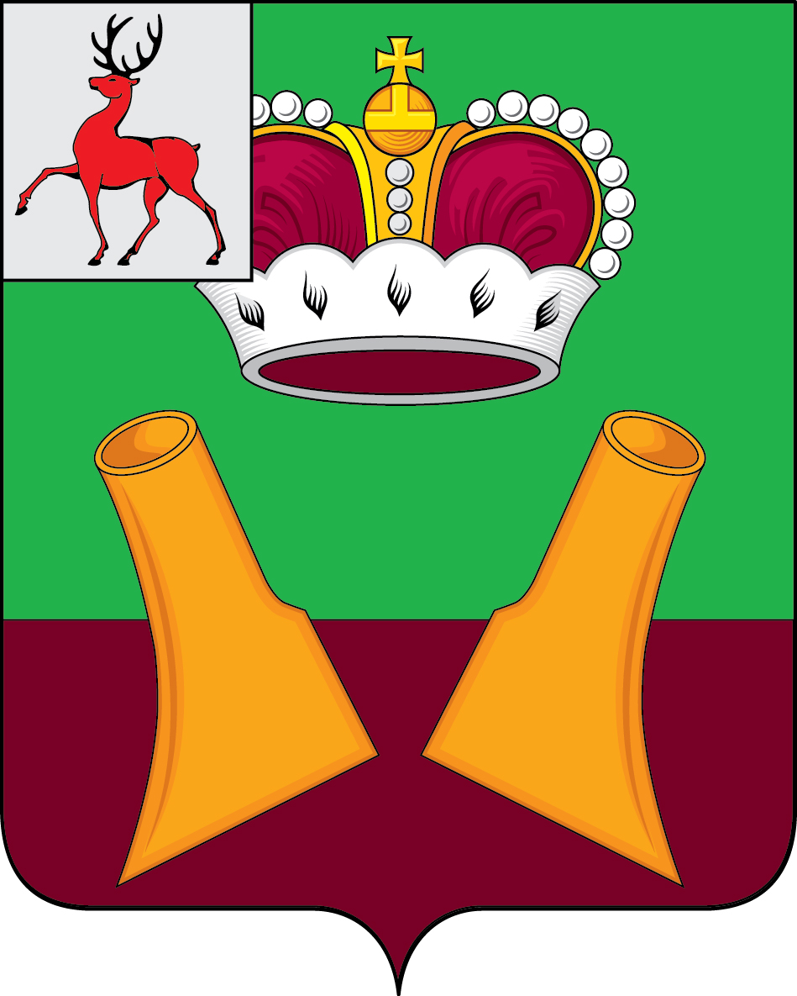

Земское собрание

Княгининского муниципального района
Нижегородской области

РЕШЕНИЕ

05.04.2022 № 17

О внесении изменений в Порядок предоставления земельных участков отдельным категориям граждан в собственность бесплатно для индивидуального жилищного строительства на территории Княгининского муниципального района Нижегородской области, утвержденный решением Земского собрания Княгининского района Нижегородской области от 11.04.2017 № 16

В соответствии с Земельным кодексом Российской Федерации, Законом Нижегородской области от 29 июня 2015 года № 88-З «О предоставлении земельных участков отдельным категориям граждан в собственность бесплатно на территории Нижегородской области», Земское собрание Княгининского муниципального района решило:
1. Внести в Порядок предоставления земельных участков отдельным категориям граждан в собственность бесплатно для индивидуального жилищного строительства на территории Княгининского муниципального района Нижегородской области, утвержденный решением Земского собрания Княгининского района Нижегородской области от 11.04.2017 № 16 (с изменениями, внесенными в него решением от 23.06.2020 № 15) следующее изменение:
1.1. абзац 1 пункта 5.5.2. дополнить словами следующего содержания:
«В течение десяти дней со дня поступления заявления о предоставлении земельного участка уполномоченный орган возвращает это заявление заявителю, если оно не соответствует положениям пункта 1 статьи 39.17. Земельного кодекса Российской Федерации, подано в иной уполномоченный орган или к заявлению не приложены документы, предоставляемые в соответствии с пунктом 2 статьи 39.17 Земельного кодекса Российской Федерации. При этом уполномоченный орган указывает причины возврата заявления о предоставлении земельного участка.».
2. Опубликовать настоящее решение в районной газете «Победа».

Глава местного самоуправления района Е.А. Шамин

Председатель Земского собрания района А.И. Свистунов

